**МУНИЦИПАЛЬНОЕ ОБРАЗОВАНИЕ**

**ДЕДИЛОВСКОЕ КИРЕЕВСКОГО РАЙОНА**

**АДМИНИСТРАЦИЯ**

**ПОСТАНОВЛЕНИЕ**

проект

## Об утверждении типовых архитектурных решений

## нестационарных торговых объектов

В соответствии с Федеральными законами от 06.10.2003 [№ 131-ФЗ](consultantplus://offline/ref=B58A1A29DC47D347F65B31C25BB42564410309D8D86BEA3927C43B2CC5HAZEI) «Об общих принципах организации местного самоуправления в Российской Федерации», от 28.12.2009 [№ 381-ФЗ](consultantplus://offline/ref=B58A1A29DC47D347F65B31C25BB42564410C08DFDA6FEA3927C43B2CC5HAZEI) «Об основах государственного регулирования торговой деятельности в Российской Федерации», в целях упорядочения размещения и приведения к единому стилю нестационарных торговых объектов на территории муниципального образования Дедиловское Киреевского района, на основании Правил благоустройства и санитарного состояния, обеспечения чистоты и порядка на территории муниципального образования Дедиловское Киреевского района, пункта 5 статьи 43 Устава муниципального образования Дедиловское Киреевского района, администрация муниципального образования Дедиловское Киреевского района, ПОСТАНОВЛЯЕТ:

1. Утвердить типовые архитектурные решения нестационарных торговых объектов для размещения на территории муниципального образования Дедиловское Киреевского района (приложение).
2. Настоящее постановление не распространяется на нестационарные торговые объекты, установленные до утверждения настоящих типовых архитектурных решений в соответствии с действующим на момент установки законодательством.

3. Настоящее решение опубликовать в общественно-политической газете «Маяк. Киреевский район» ГУ ТО «Информационное агентство «Регион 71» и разместить на официальном сайте муниципального образования Киреевский район <https://kireevsk.gosuslugi.ru>/.

4. Постановление вступает в силу со дня его официального опубликования.

**Глава администрации**

**муниципального образования**

**Дедиловское Киреевского района О.С. Рулевская**

Приложение

к постановлению администрации

муниципального образования

Дедиловское Киреевского района

от ____________ №______

ТИПОВЫЕ АРХИТЕКТУРНЫЕ РЕШЕНИЯ

НЕСТАЦИОНАРНЫХ ТОРГОВЫХ ОБЪЕКТОВ

Предлагаемая система объемно-пространственной организации (типовых архитектурных решений) нестационарных торговых объектов не является проектом конкретного объекта. Система предлагает основу для дальнейшего проектирования объекта с учетом конкретной ситуации планируемого участка.

Проектные модули являются конструктивными модулями, позволяющими компоновать различные по площади и конфигурации объекты. Система предполагает изменения внутренней планировки с добавлением или удалением перегородок, окон, дверей и функционального оборудования, а также различные возможности внутренней отделки и внешнего оформления (стилевого решения) в зависимости от типа, функционального назначения нестационарного торгового объекта и внешнего архитектурно-художественного облика сложившейся застройки.

Площадь, занимаемая нестационарным торговым объектом, определяется [схемой](consultantplus://offline/ref=6E8119E4CCC1E46228FBC84C0B3F6E4F79F96F8D51A045171244E165A8E921B524386746AA62F3BBB4312AP0CDL) размещения нестационарных торговых объектов, утвержденной постановлением администрации муниципального образования Дедиловское Киреевского района от 02.07.2024 № 44 «Об утверждении схемы размещения нестационарных торговых объектов на территории муниципального образования Дедиловское Киреевского района».

Конструкция нестационарного торгового объекта (далее - НТО) должна состоять из модульных элементов заводского изготовления, предусматривающих возможность его перемещения либо демонтажа с возобновлением конструктивной целостности и возможность дальнейшей эксплуатации.

Монтаж объектов НТО осуществляется на площадке с твердым покрытием.

Проектом НТО (проектной документацией) должны быть предусмотрены мероприятия по доступности объекта для малоподвижных групп населения.

Для изготовления (модернизации) нестационарных торговых объектов и их отделки должны применяться современные сертифицированные (в т.ч. в части пожарной безопасности) материалы, имеющие качественную и прочную окраску, отделку и не изменяющие своих эстетических и эксплуатационных качеств в течение всего срока эксплуатации.

1. Киоск размером 3м х 2м х 2,5м (высота), 4,2м х2,1м х 2,5м (высота)

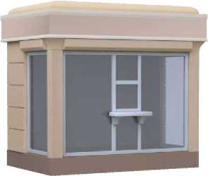

Торговый киоск - нестационарный торговый объект, представляющий собой сооружение без торгового зала с замкнутым пространством, внутри которого оборудовано одно рабочее место продавца и осуществляется хранение товарного запаса.

Внешний вид киоска определяется с учетом его специализации. Базовым для всех видов специализаций торговой деятельности является вариант киоска с полным остеклением лицевого фасада и частичным остеклением торцевых фасадов.

Для торговли водой и напитками предусмотрен вариант киосков с установкой вертикального холодильного оборудования.

Для таких видов специализации как хлеб, ремонт часов, ремонт обуви возможно применение варианта торгового объекта с глухими торцевыми фасадами.

Для облицовки фасадов используется алюминиевая композитная панель «Алюкобонд» и российские аналоги.

Размещение дверей возможно с одного из торцевых или заднего фасадов, исходя из расположения киоска.

Цветовое решение киоска: комбинация цвета серый (серебристый) металлик, светлых и темных оттенков белого, бежевого, серого.

На фризе киоска с лицевой и торцевых сторон размещается наименование специализации киоска. Фриз киоска имеет внутреннюю светодиодную подсветку по всему периметру. Подсветка включается в вечернее время.

По верхнему и нижнему краю фриза крепятся молдинги - верхний большего, нижний меньшего размера.

Крыша киоска плоская. Углы крыши выполняются с закруглением. Подоконник на окне делается съемным и может быть размещен как изнутри, так и снаружи. Завершением угловых элементов лицевого фасада киоска является декоративный элемент - капитель.

Киоск может быть выполнен с козырьком над зоной обслуживания.

При этом козырек:

- изготавливается из литого поликарбоната или другого светопрозрачного материала цвета "бронза";

- вынос козырька составляет 50 см.

Параметры, по которым определяется соответствие внешнего вида киоска типовому архитектурному решению:

1. Габариты киоска (длина, ширина, высота).

2. Цвет.

3. Расположение дверей и окон.

4. Соответствие размеров.

5. Наличие светового фриза с молдингами.

6. Оформление фриза.

1. Палатка размером 4м х 3м х 2,5м (высота)

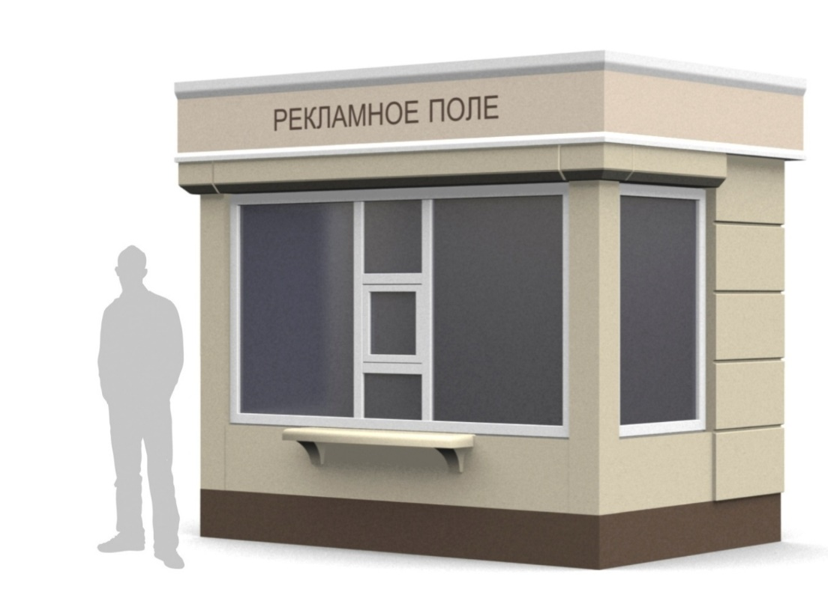

Палатка - нестационарный торговый объект, представляющий собой сооружение без торгового зала с замкнутым пространством, внутри которого оборудовано одно рабочее место продавца и осуществляется хранение товарного запаса.

Внешний вид палатки определяется с учетом его специализации. Базовым для всех видов специализаций торговой деятельности является вариант палатки с полным остеклением лицевого фасада и частичным остеклением торцевых фасадов.

Для торговли водой и напитками предусмотрен вариант палаток с установкой вертикального холодильного оборудования.

Для таких видов специализации как хлеб, ремонт часов, ремонт обуви возможно применение варианта торгового объекта с глухими торцевыми фасадами.

Для облицовки фасадов используется алюминиевая композитная панель «Алюкобонд» и российские аналоги.

Размещение дверей возможно с одного из торцевых или заднего фасадов, исходя из расположения палатки.

Цветовое решение палатки: комбинация цвета серый (серебристый) металлик, светлых и темных оттенков белого, бежевого, серого.

На фризе палатки с лицевой и торцевых сторон размещается наименование специализации палатки. Фриз палатки имеет внутреннюю светодиодную подсветку по всему периметру. Подсветка включается в вечернее время.

По верхнему и нижнему краю фриза крепятся молдинги - верхний большего, нижний меньшего размера.

Крыша палатки плоская. Углы крыши выполняются с закруглением. Подоконник на окне делается съемным и может быть размещен как изнутри, так и снаружи. Завершением угловых элементов лицевого фасада палатки является декоративный элемент - капитель.

Палатка может быть выполнена с козырьком над зоной обслуживания.

При этом козырек:

- изготавливается из литого поликарбоната или другого светопрозрачного материала цвета "бронза";

- вынос козырька составляет 50 см.

Параметры, по которым определяется соответствие внешнего вида палатки типовому архитектурному решению:

1. Габариты палатки (длина, ширина, высота).

2. Цвет.

3. Расположение дверей и окон.

4. Соответствие размеров.

5. Наличие светового фриза с молдингами.

6. Оформление фриза.

1. Павильон размером 6м х 4м х 3м (высота)

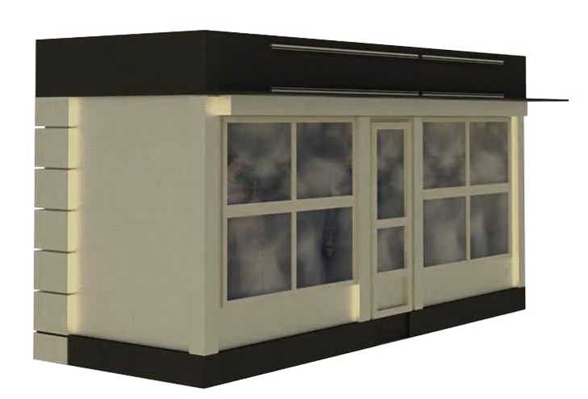

Торговый павильон - нестационарный торговый объект, представляющий собой отдельно стоящее строение (часть строения) или сооружение (часть сооружения) с замкнутым пространством, имеющее торговый зал и рассчитанное на одно или несколько рабочих мест продавцов.

Конструкция НТО состоит из модульных элементов заводского изготовления, предусматривающих возможность его перемещения либо демонтажа с возобновлением конструктивной целостности и возможность дальнейшей эксплуатации.

Проектные модули являются конструктивными модулями, позволяющими компоновать различные по площади и конфигурации объекты. Возможны различные варианты компоновки стеновых панелей, окон, дверей.

Комплектация:

Корпус павильона: стальной каркас, соответствующим образом утепленный и обшитый отделочными материалами изнутри и снаружи.

Входная группа: выполняется из алюминиевой рамы с остеклением (стеклопакет), цвет рамы – RAL 9006. Остекление входной группы выполнено с защитой от разбивания по классу не ниже А2 (ГОСТ Р 51136-98). Остекление - рама из алюминиевого профиля, стеклопакет (одно- или двухкамерный).

Дверь - остекленная (стеклопакет одно- или двухкамерный) или глухая (металлическая, утепленная).

Парапет (баннер) - по периметру павильона (композитные алюминиевые панели).

Фриз выполнен с передней подсветкой и подсветкой по боковым сторонам.

Козырек - по фасаду и торцам киоска (монолитный поликарбонат, оргстекло).

Рольставни на окна - электрические/механические.

Цветовое решение: комбинация цвета серый (серебристый) металлик, светлых и темных оттенков белого, бежевого, серого.

4. Тонар



Тонар – нестационарный торговый объект, представляющий собой передвижное автотранспортное средство, оснащенное необходимым торговым оборудованием с ежедневным прибытием на торговое место в соответствии с режимом работы.

Габаритные размеры в соответствии с паспортом транспортного средства.

На объекте должна быть вывеска с фирменным наименованием (наименованием) юридического лица (индивидуального предпринимателя), местом их нахождения (юридическим адресом), режимом работы.

Основной цвет нестационарного торгового объекта – белый.

1. Бахчевой развал размером 3м х 3м

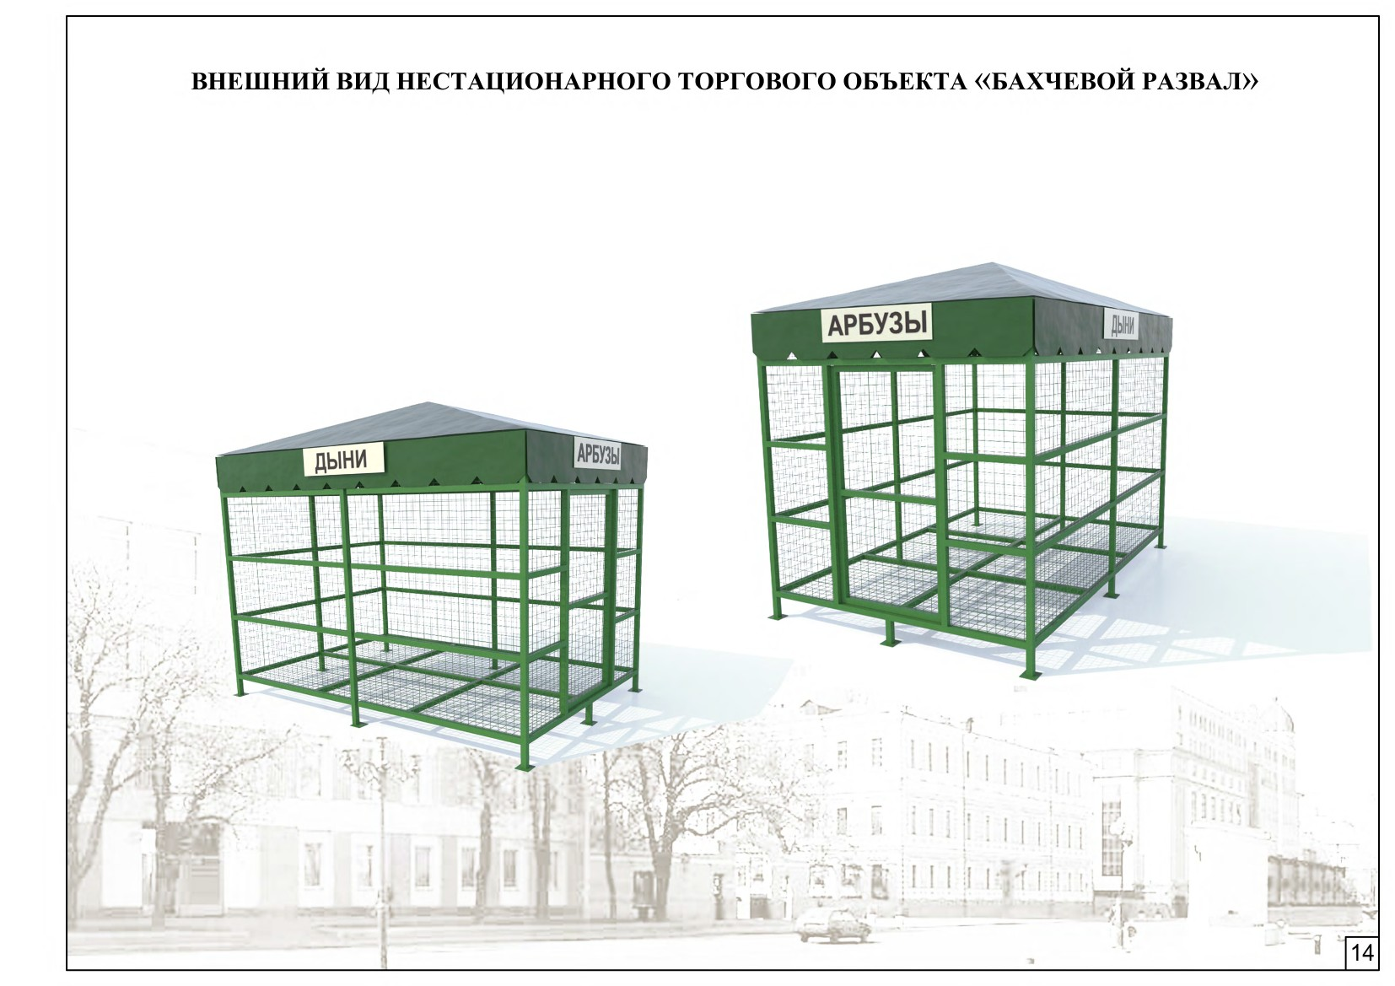

Описание объекта: конструкция для временного размещения товарного запаса объекта: сборно-разборная металлическая конструкция зеленого цвета, обтянутая сверху тентом.

Витрины: специализированное технологическое оборудование в виде вертикальных стеллажей, используемое для выкладки и демонстрации товара, устанавливаемое вдоль лицевой стороны конструкции для временного размещения товарного запаса.

Торговое место: оборудование для обслуживания и осуществления расчетов с покупателями.